
หน่วยการเรียนรู้ที่ 1 ช่วงเวลาและการเรียงลำดับเหตุการณ์
แผนการจัดการเรียนรู้ที่ 10
เรื่อง เหตุการณ์ที่เกิดขึ้นในชีวิตประจำวัน



ชั้นประถมศึกษาปีที่ 1 เวลาเรียน 1 ชั่วโมง
มาตรฐานการเรียนรู้และตัวชี้วัด

มาตรฐานการเรียนรู้
มาตรฐาน ส 4.1 เข้าใจความหมาย ความสำคัญของเวลาและยุคสมัยทางประวัติศาสตร์ สามารถใช้
วิธีการทางประวัติศาสตร์มาวิเคราะห์เหตุการณ์ต่าง ๆ อย่างเป็นระบบ
ตัวชี้วัด
ส 4.1 ป.1/2 เรียงลำดับเหตุการณ์ในชีวิตประจำวันตามวันเวลาที่เกิดขึ้น

จุดประสงค์การเรียนรู้
1. อธิบายเหตุการณ์ที่เกิดขึ้นในชีวิตประจำวัน (K)
2. เล่าเรื่องราวในชีวิตประจำวัน (P)
3. เห็นประโยชน์ของการบันทึกเหตุการณ์ในชีวิตประจำวัน (A)

สาระสำคัญ

กิจกรรมที่ทำในแต่ละวันบอกเหตุการณ์สำคัญในชีวิตประจำวัน


สาระการเรียนรู้

เหตุการณ์ที่เกิดขึ้นในชีวิตประจำวัน


สมรรถนะสำคัญของผู้เรียน

ความสามารถในการใช้ทักษะชีวิต

คุณลักษณะอันพึงประสงค์

มุ่งมั่นในการทำงาน

คำถามสำคัญ

เพราะเหตุใดมนุษย์จึงชอบบันทึกเรื่องราวที่เกิดขึ้นในชีวิตประจำวัน


การจัดกิจกรรมการเรียนรู้

ขั้นสังเกต รวบรวมข้อมูล (Gathering)
• • • • • • • • • • • • • • • • •

1. นักเรียนร่วมกันสนทนาเกี่ยวกับเหตุการณ์ในชีวิตประจำวัน และตอบคำถาม ดังนี้
• ใน 1 วัน นักเรียนทำกิจกรรมอะไรบ้าง (ตัวอย่างคำตอบ รับประทานอาหาร ไปโรงเรียน)
2. นักเรียนบันทึกเหตุการณ์ที่เกิดขึ้นในชีวิตประจำวันลงในแบบบันทึก จากนั้นตัวแทนนักเรียน
2-3 คนออกมาเล่าให้เพื่อนฟังหน้าชั้นเรียน


ขั้นคิดวิเคราะห์และสรุปความรู้ (Processing)
• • • • • • • • • • • • • • • • • • • •

3. นักเรียนสังเกตแถบข้อความเกี่ยวกับเหตุการณ์ที่เกิดขึ้นในชีวิตประจำวัน แล้วนำตัวเลขหน้าข้อความเติมลงใน เพื่อเรียงลำดับเหตุการณ์ตามช่วงเวลาที่เกิดขึ้น โดยสรุปเป็นแผนภาพเส้นเวลา
บนกระดาน ดังตัวอย่าง
1. เล่นซ่อนหากับเพื่อนตอนพักเที่ยง
2. ช่วยแม่เตรียมอาหารเย็น

3. ตื่นนอนตอนเช้า อาบน้ำ แปรงฟัน
4. ทำการบ้านก่อนเข้านอนตอนค่ำ

5. วาดภาพระบายสีช่วงบ่าย

(3)

(1)

(5)

(2)

(4)

เริ่มต้น
สิ้นสุด

4. นักเรียนร่วมกันแสดงความคิดเห็นเกี่ยวกับการบันทึกเหตุการณ์ในชีวิตประจำวัน และตอบคำถาม ดังนี้
• การบันทึกเหตุการณ์ในชีวิตประจำวันมีประโยชน์อย่างไร จากนั้นนักเรียนร่วมกันสรุปเป็นแผนภาพความคิดบนกระดาน ดังตัวอย่าง
รู้จักลำดับเหตุการณ์
ในชีวิตประจำวัน
ทำให้รู้เหตุการณ์
ที่เกิดขึ้นในแต่ละวัน
ใช้บันทึกการทำงาน
ในแต่ละวัน
ช่วยเตือนความจำ

ประโยชน์ของ
การบันทึกเหตุการณ์
ในชีวิตประจำวัน

5. นักเรียนคิดประเมินเพื่อเพิ่มคุณค่า แล้วสรุปเป็นความคิดรวบยอด โดยใช้คำถาม ดังนี้
• เพราะเหตุใดมนุษย์จึงชอบบันทึกเรื่องราวที่เกิดขึ้นในชีวิตประจำวัน
(ตัวอย่างคำตอบ เพราะช่วยให้จดจำเรื่องราวที่ผ่านเข้ามาในชีวิตประจำวันได้ดีขึ้น)

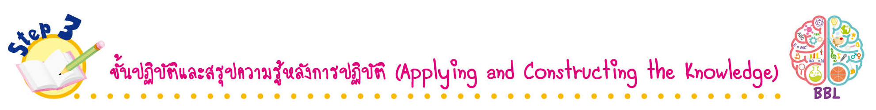
ขั้นปฏิบัติและสรุปความรู้หลังการปฏิบัติ (Applying and Constructing the Knowledge)
• • • • • • • • • • • • • • • • • • • • • • • • • • • • • • • • • • • • •

6. นักเรียนแบ่งกลุ่มตามความเหมาะสม เขียนแผนภาพความคิดของเหตุการณ์ต่าง ๆ ที่เกิดขึ้น
ในแต่ละช่วงเวลา แล้วตรวจสอบความถูกต้อง จากนั้นนำเสนอหน้าชั้นเรียน
7. นักเรียนร่วมกันสรุปสิ่งที่เข้าใจเป็นความรู้ร่วมกัน ดังนี้
กิจกรรมที่ทำในแต่ละวันบอกเหตุการณ์สำคัญในชีวิตประจำวัน

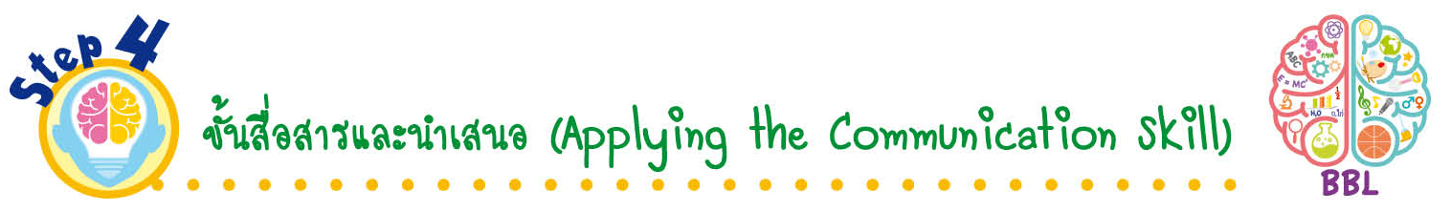
ขั้นสื่อสารและนำเสนอ (Applying the Communication Skill)
• • • • • • • • • • • • • • • • • • • • • • • • • • •

8. นักเรียนแต่ละกลุ่มนำเสนอเหตุการณ์ต่าง ๆ ที่เกิดขึ้นในแต่ละช่วงเวลาหน้าชั้นเรียน

กิจกรรมนี้สร้างเสริมทักษะศตวรรษที่ 21 ด้านการสื่อสาร

9. นักเรียนร่วมกันอภิปรายสรุปเกี่ยวกับวิธีการทำงานให้เห็นการคิดเชิงระบบและวิธีการทำงาน
ที่มีแบบแผน

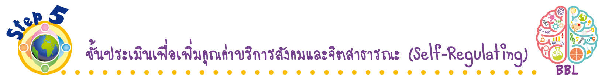
ขั้นประเมินเพื่อเพิ่มคุณค่าบริการสังคมและจิตสาธารณะ (Self-Regulating)
• • • • • • • • • • • • • • • • • • • • • • • • • • • • • • • •

10. นักเรียนบันทึกเหตุการณ์ในชีวิตประจำวัน แล้วให้พ่อแม่ดู เพื่อให้เห็นประโยชน์ของการบันทึกเหตุการณ์ในชีวิตประจำวัน
11. นักเรียนประเมินตนเอง โดยเขียนแสดงความรู้สึกหลังการเรียน ในประเด็นต่อไปนี้
• สิ่งที่นักเรียนได้เรียนรู้ในวันนี้คืออะไร
• นักเรียนมีส่วนร่วมกิจกรรมในกลุ่มมากน้อยเพียงใด
• เพื่อนนักเรียนในกลุ่มมีส่วนร่วมกิจกรรมในกลุ่มมากน้อยเพียงใด
• นักเรียนพอใจกับการเรียนในวันนี้หรือไม่ เพียงใด
• นักเรียนจะนำความรู้ที่ได้นี้ไปใช้ให้เกิดประโยชน์แก่ตนเอง ครอบครัว และสังคมทั่วไป
ได้อย่างไร
จากนั้นแลกเปลี่ยนตรวจสอบขั้นตอนการทำงานทุกขั้นตอนว่าจะเพิ่มคุณค่าไปสู่สังคม
เกิดประโยชน์ต่อสังคมให้มากขึ้นกว่าเดิมในขั้นตอนใดบ้าง สำหรับการทำงานในครั้งต่อไป


สื่อการเรียนรู้/แหล่งการเรียนรู้

1. หนังสือเรียน รายวิชาพื้นฐาน ประวัติศาสตร์ ชั้นประถมศึกษาปีที่ 1
ของสถาบันพัฒนาคุณภาพวิชาการ (พว.)
2. แบบบันทึกเหตุการณ์ที่เกิดขึ้นในชีวิตประจำวัน
3. แถบข้อความเหตุการณ์ที่เกิดขึ้นในชีวิตประจำวัน
4. แหล่งการเรียนรู้ทั้งภายในและภายนอกโรงเรียน

กิจกรรมเสนอแนะ

นักเรียนแบ่งกลุ่มออกเป็น 5 กลุ่ม วาดภาพเหตุการณ์สำคัญที่เกิดขึ้นในชีวิตประจำวันมา 1 เหตุการณ์
จากนั้นตัวแทนกลุ่มออกมานำเสนอผลงาน พร้อมเล่าเหตุการณ์สำคัญที่เกิดขึ้นในชีวิตประจำวันให้เพื่อน
ฟังหน้าชั้นเรียน


การประเมินการเรียนรู้

1. ประเมินความรู้ เรื่อง เหตุการณ์ที่เกิดขึ้นในชีวิตประจำวัน (K) ด้วยแบบทดสอบ
2. ประเมินกระบวนการทำงานกลุ่ม (P) ด้วยแบบประเมิน
3. ประเมินคุณลักษณะอันพึงประสงค์ ด้านมุ่งมั่นในการทำงาน (A) ด้วยแบบประเมิน


แบบประเมินตามสภาพจริง (Rubrics)
แบบประเมินกระบวนการทำงานกลุ่ม
รายการการประเมิน | ระดับคุณภาพ
รายการการประเมิน | 4 | 3 | 2 | 1
กระบวนการ  ทำงานกลุ่ม | มีการกำหนดบทบาท  สมาชิกชัดเจน และ  มีการชี้แจงเป้าหมาย  การทำงาน มีการปฏิบัติงานร่วมกัน  อย่างร่วมมือร่วมใจ  พร้อมกับการประเมินเป็นระยะ ๆ | มีการกำหนดบทบาท  สมาชิกชัดเจน  มีการชี้แจงเป้าหมาย  อย่างชัดเจนและปฏิบัติงานร่วมกัน  แต่ไม่มีการประเมิน  เป็นระยะ ๆ | มีการกำหนดบทบาท  เฉพาะหัวหน้า  ไม่มีการชี้แจงเป้าหมาย  อย่างชัดเจน  ปฏิบัติงานร่วมกัน  ไม่ครบทุกคน | ไม่มีการกำหนด  บทบาทสมาชิก  และไม่มีการชี้แจงเป้าหมาย สมาชิก  ต่างคนต่างทำงาน

ข้อเสนอแนะของผู้บริหารสถานศึกษา

ลงชื่อ
( )
ตำแหน่ง

บันทึกหลังการสอน

ผลการจัดการเรียนการสอน

ปัญหา/อุปสรรค

แนวทางแก้ไข

ครูผู้สอน
( )
วันที่บันทึก

